La force du vent – MATIS en 5e année
ÉVALUATION
Les petits explorateurs 40 min
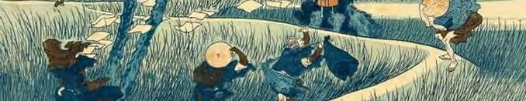

La force du vent : jeu-questionnaire à l’élève
Qu’as-tu retenu de ce grand voyage guidé par la force du vent? Réponds aux questions ci-dessous en choisissant les réponses dans la banque de mots disponibles. (Le corrigé se trouve dans le document, Soutien à l’enseignement.)
1. Il a peint le tableau, La naissance de Vénus.
2. Que mesure l’échelle Beaufort?
3. Ses études de croquis présentent des prototypes de machines volantes (planeurs).
4. Nom donné à l’action d’un oiseau planant dans les airs sans battre des ailes.
5. La réussite d’un dépliant informatif est liée au français et aux…
6. Le lien entre la force d’attirance de la Terre et le mouvement.
7. Une force qui pousse sur un corps.
8. La mesure de vitesse qui vaut un mille marin.
9. À quoi ressemble l’instrument de musique, le marimba?
10. À quoi ressemble l’instrument de musique, une conga?
11. Une augmentation progressive de l’intensité sonore.
12. Notions mathématiques utilisées pour faire des formes en dessins.
13. Modèle premier, original, souvent construit avant la fabrication d’un objet.
14. Disposition déterminée pour danser (en carré ou en cercle) et distance entre danseurs.
15. Des gestes larges, élaborés ou près du corps.
Banque de mots
Un vol stationnaire | Les vitesses du vent | Léonard de Vinci | Sandro Botticelli
La gravité | La compression | Crescendo | Les arts visuels
Un tambour | Interrelation | Un nœud | Un xylophone
L’amplitude | Prototype | La direction | Géométrie

MATIS - Projet d’apprentissage en 5e année - Le vent © La force du vent - Association francophone pour l’éducation artistique en Ontario, 2020

